זויות מתאימות בין ישרים מקבילים שאלה 1
כתוב בכל סעיף האם הזוויות המסומנות מתאימות או לא.
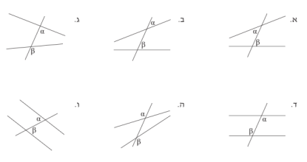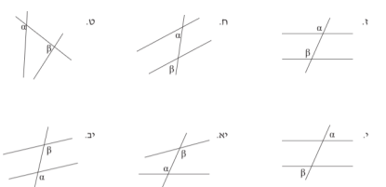
שאלה 2
בכל הסעיפים הישרים מקבילים חשב את α
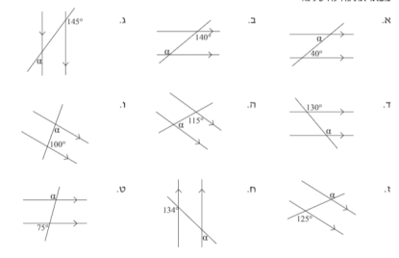
שאלה 3
בכל הסעיפים הישרים מקבילים חשב את : α , ��,β
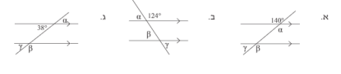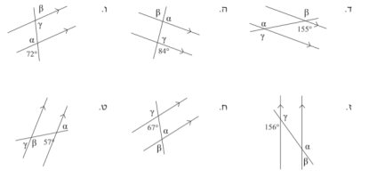
שאלה 4
בכל הסעיפים נתונים ישרים מקבילים הנחתכים ע"י ישר שלישי חשב את X.
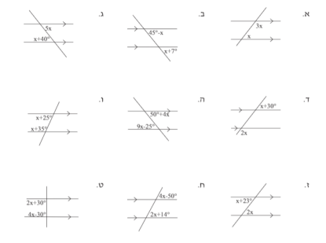
שאלה 5
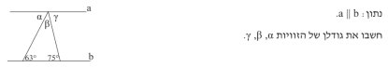
שאלה 6
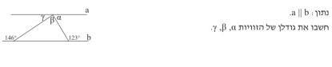שאלה 7
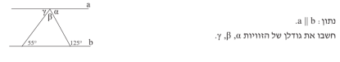
שאלה 8
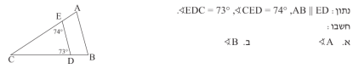שאלה 9
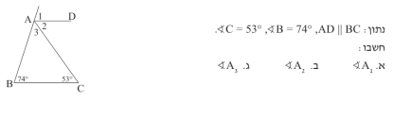שאלה 10
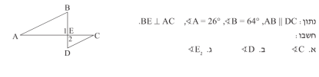
שאלה 11
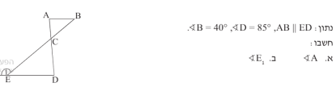שאלה 12
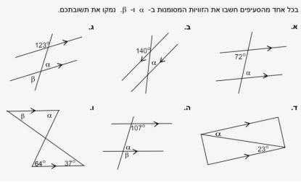
שאלה 13
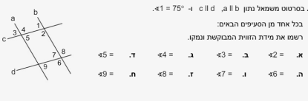
שאלה 14
שאלה 15
שאלה 16
שאלה 17
שאלה 18
שאלה 19
שאלה 20
שאלה 21
שאלה 22
שאלה 23
שאלה 24
שאלה 25

